STAR-R/L
Инструкция по установке
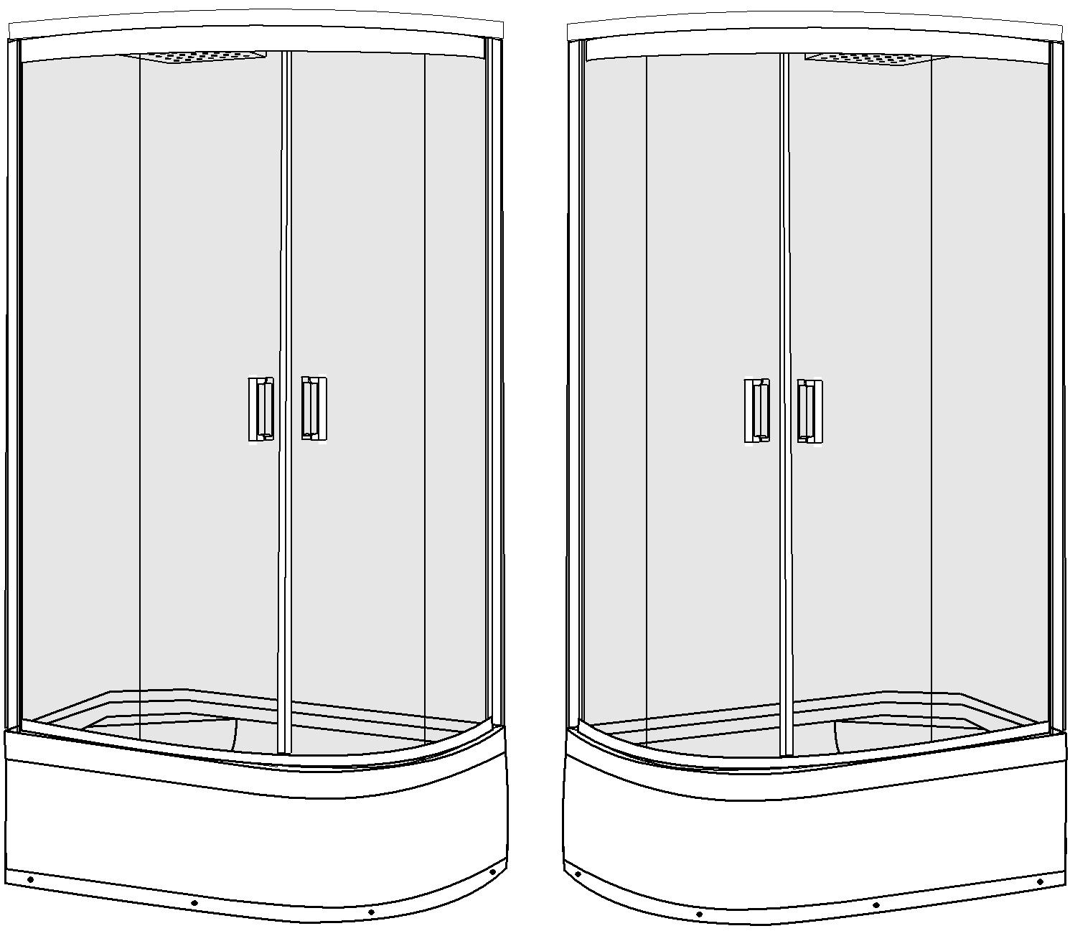

Правая Левая

Размер:1200*800*2160 мм
Размер:800*1200*2160 мм

1

STAR-L/R
Инструкция по установке

Необходимые инструменты (не входят в комплект поставки)

Когда Вы будете готовы к сборке, убедитесь в наличии у Вас
необходимого инструмента, достаточного пространства для сборки и в том, что сборка осуществляется в чистом и сухом месте.

Для сборки необходимо два человека. Обратите внимание: не смотря на то, что данная инструкция является комплексной, сборку душевой кабины должен осуществлять квалифицированный сервис.

Сверло 4мм
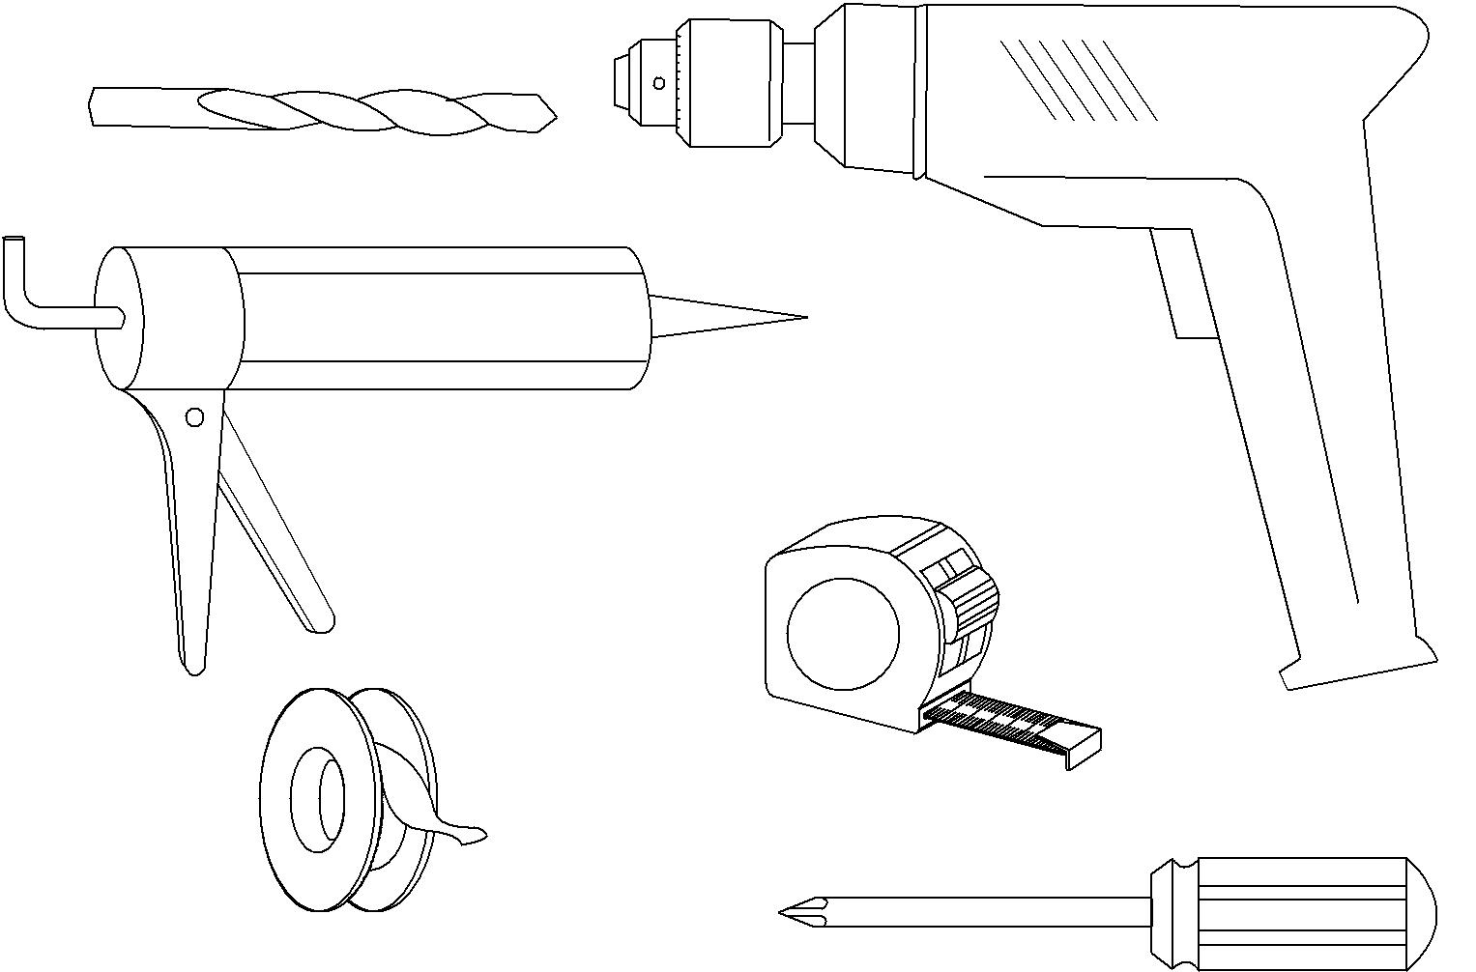

Санитарный силиконовый герметик

Дрель

Рулетка

Крестовая отвертка
Карандаш
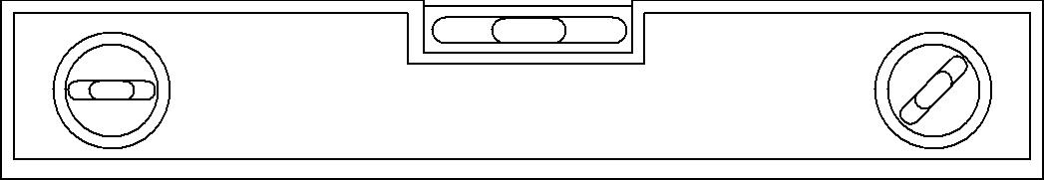

Уровень

2

STAR-L/R
Инструкция по установке

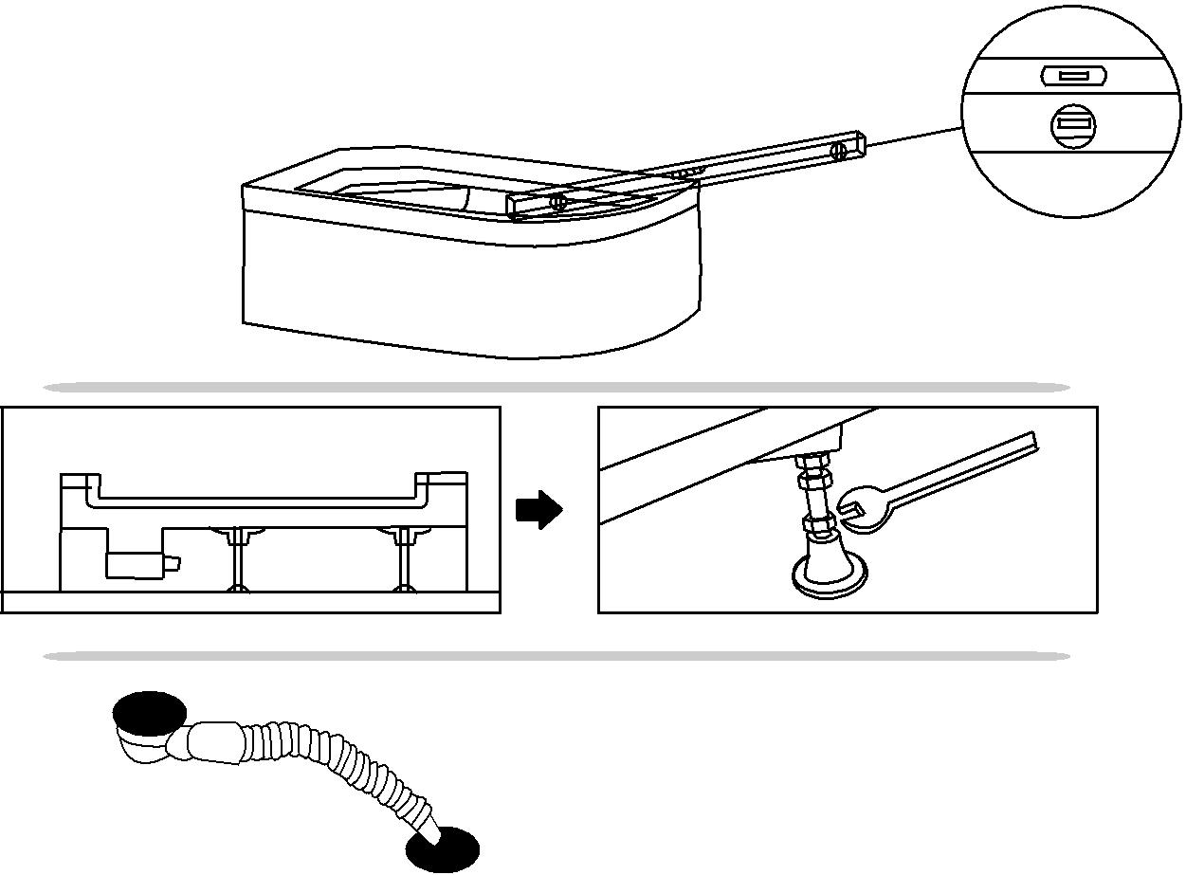

Поднимите поддон со стороны сифона и вставьте конец трубы в отверстие для слива воды.
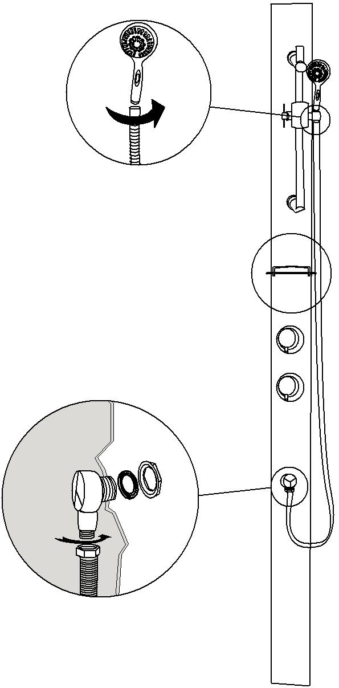

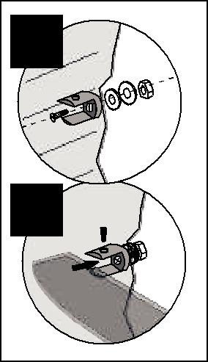
1

2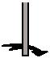

3

STAR-L/R
Инструкция по установке
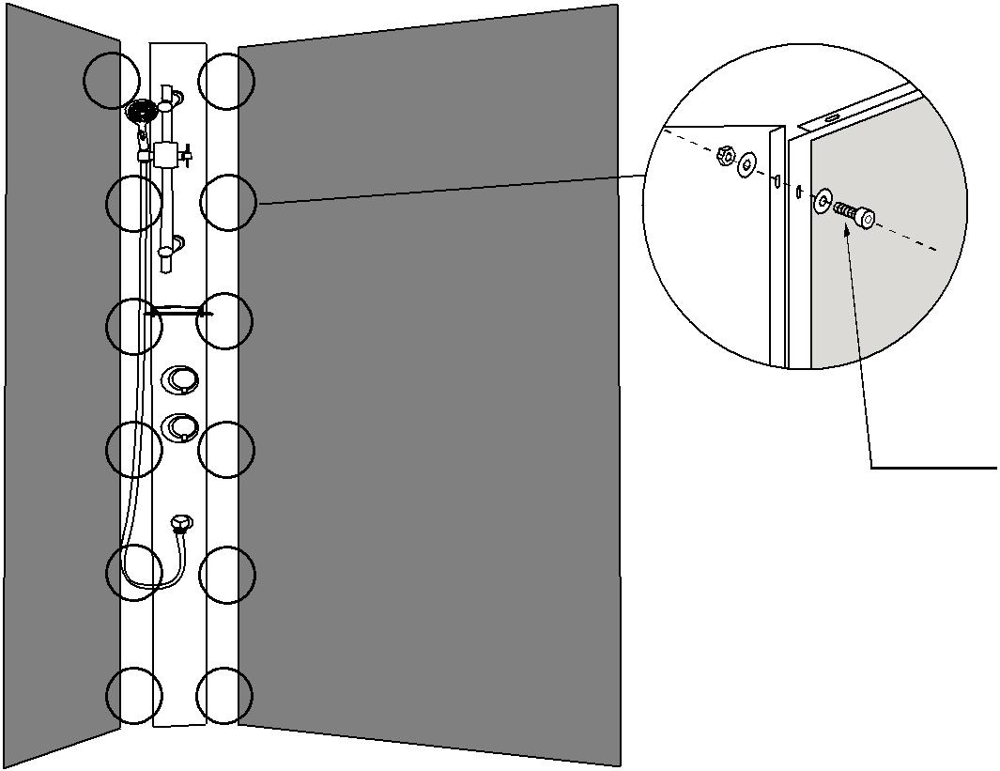

2-6-M4*16
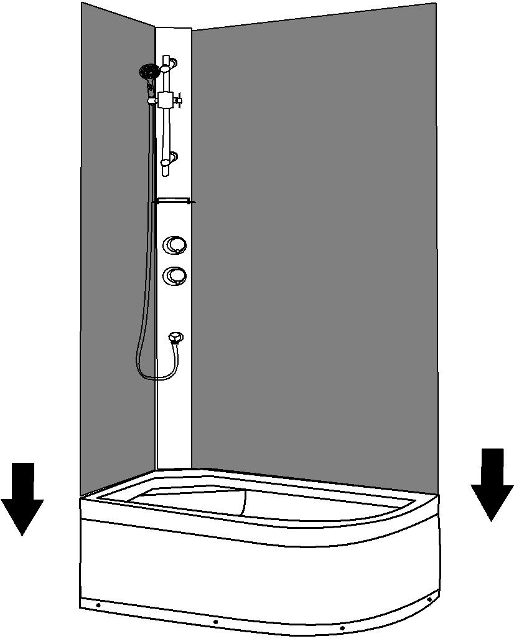

4

STAR-L/R
Инструкция по установке
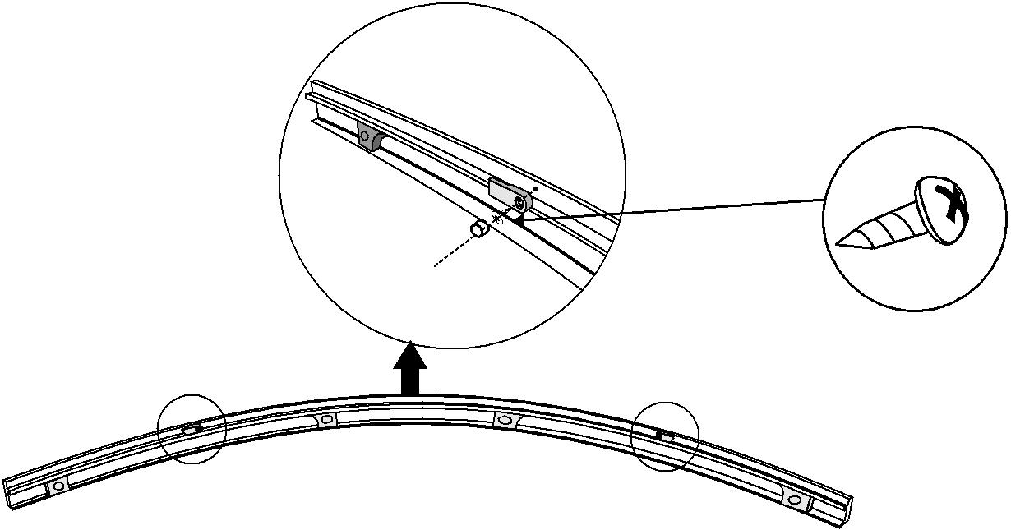

4*10MM
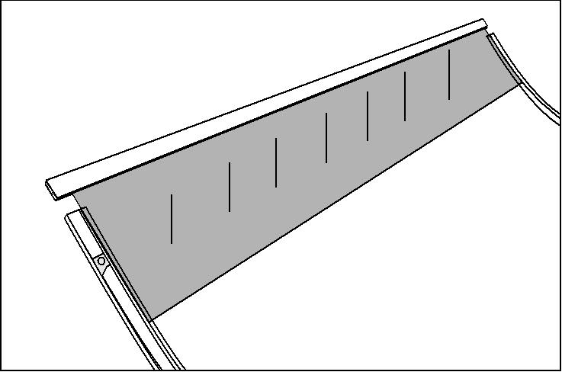

4*35 мм
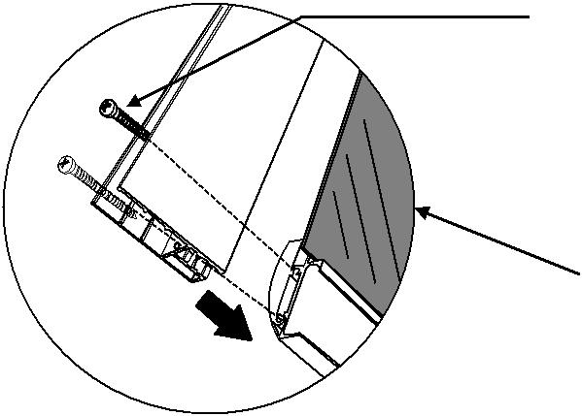

5

STAR-L/R
Инструкция по установке
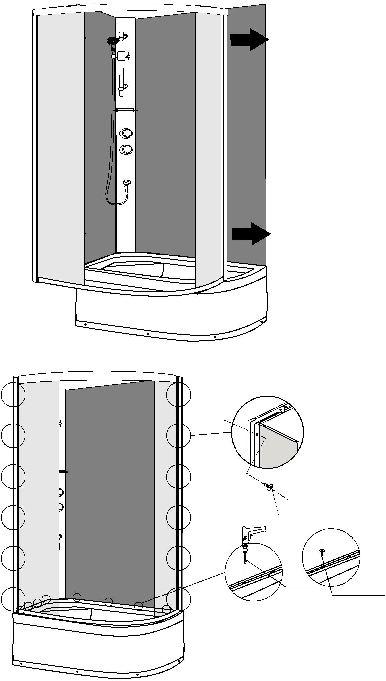

12-Φ4*16

Φ3мм
8-Φ4*16

6

STAR-L/R
Инструкция по установке
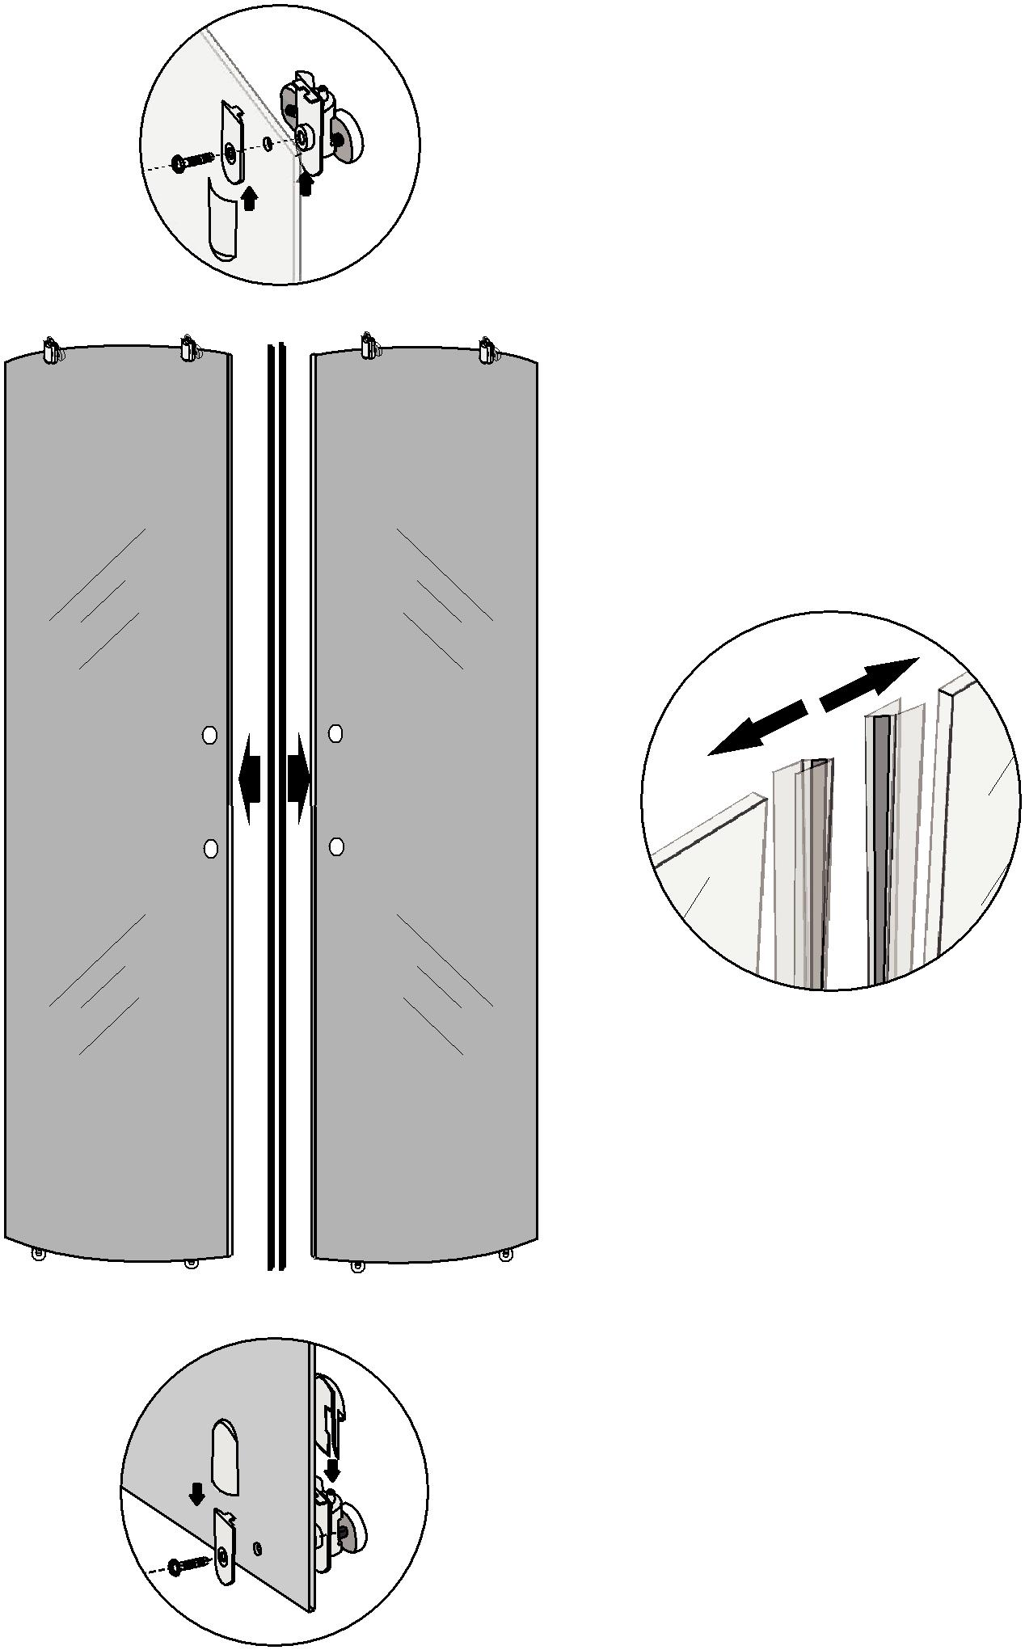

7

STAR-L/R
Инструкция по установке

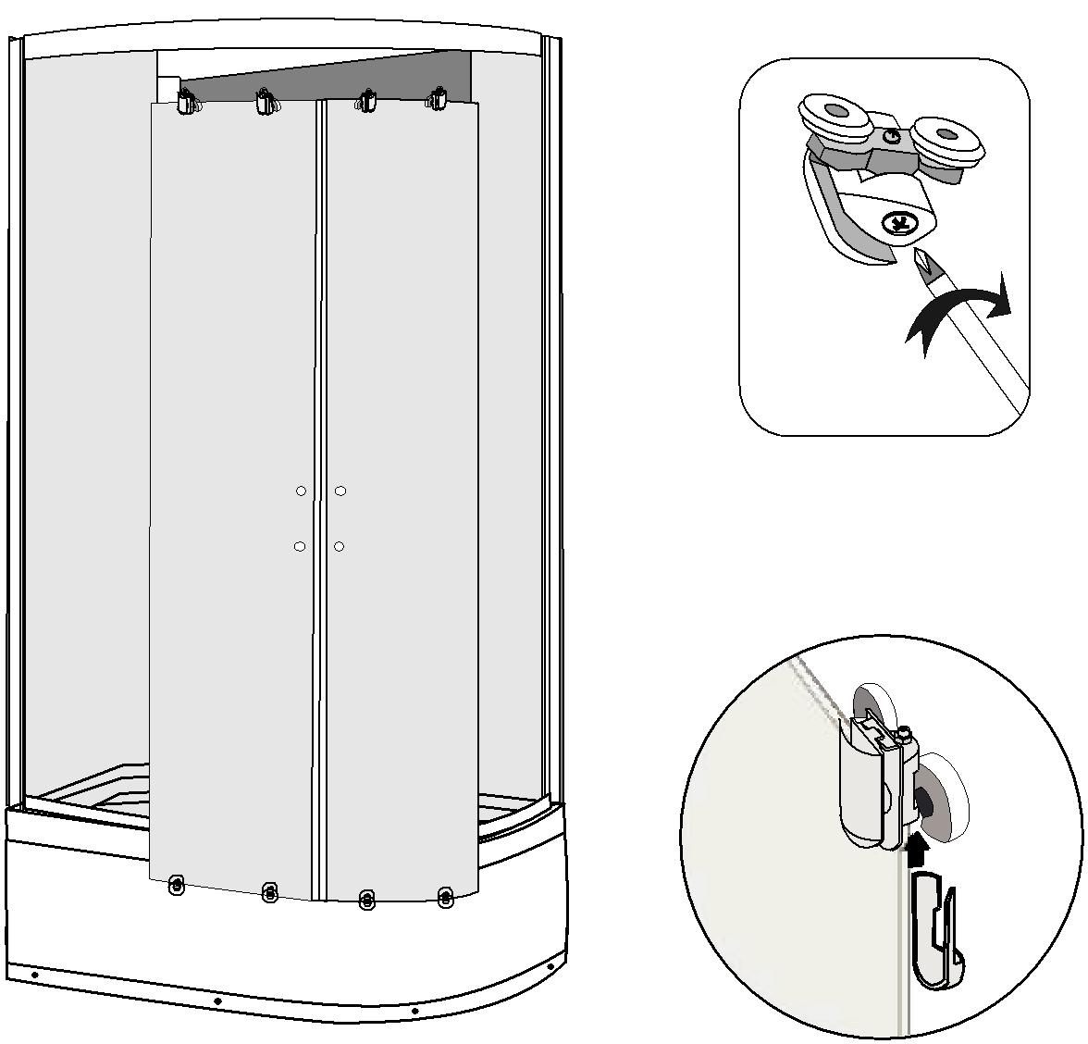

Верх Низ
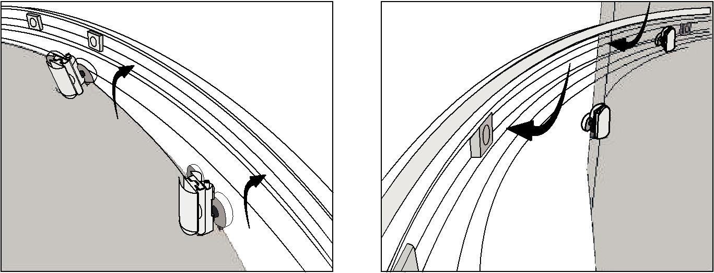

8

STAR-L/R
Инструкция по установке
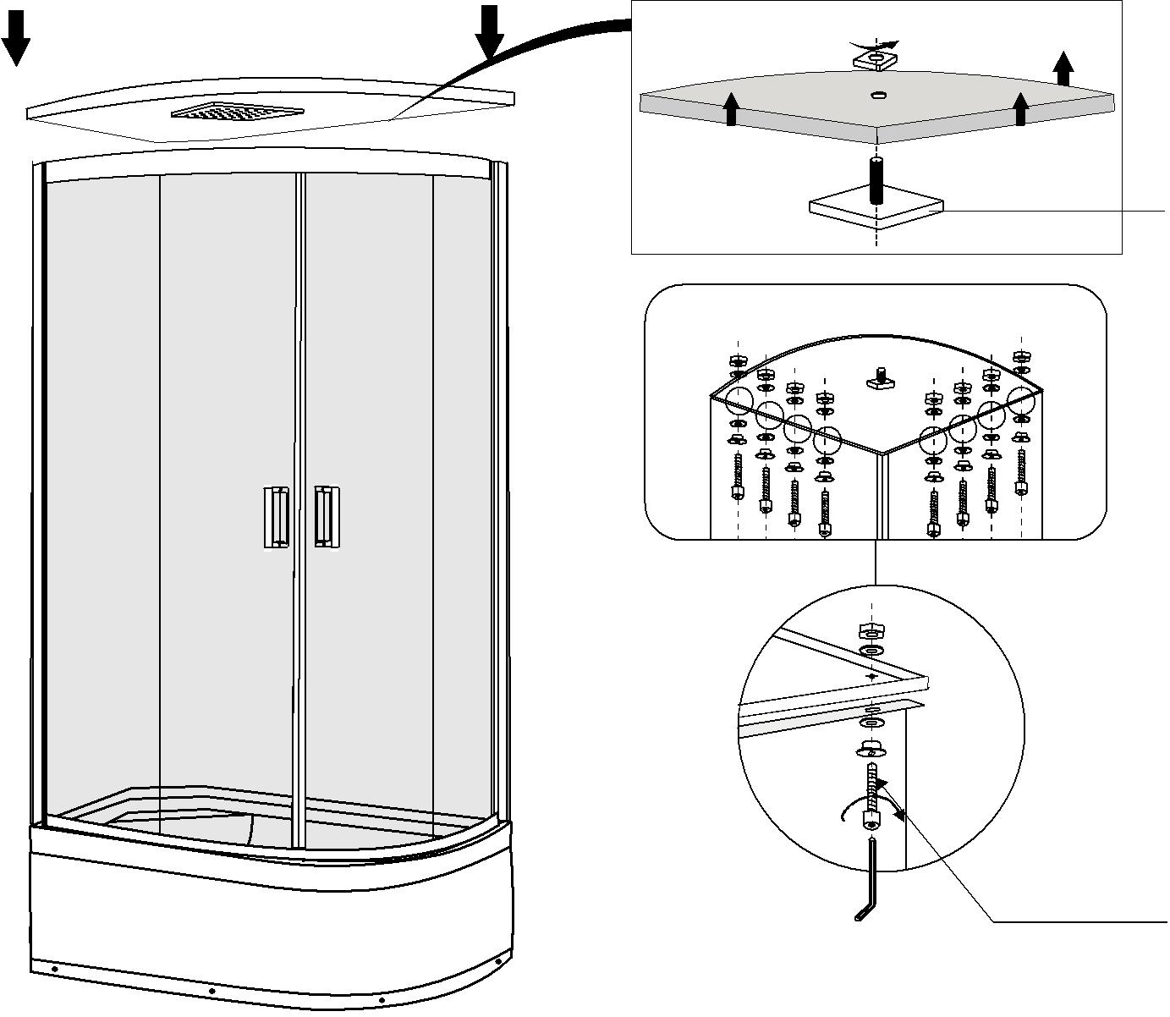

Верхний душ

M4x16мм
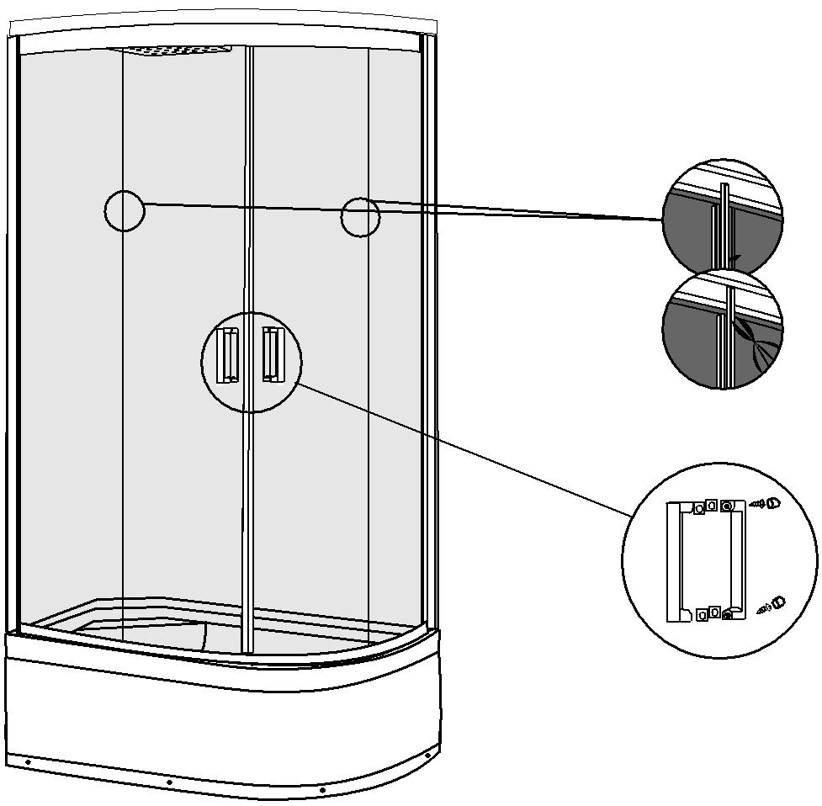

9

STAR-L/R
Инструкция по установке
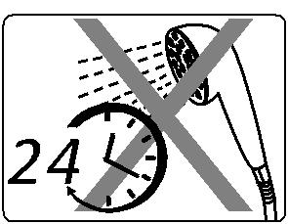
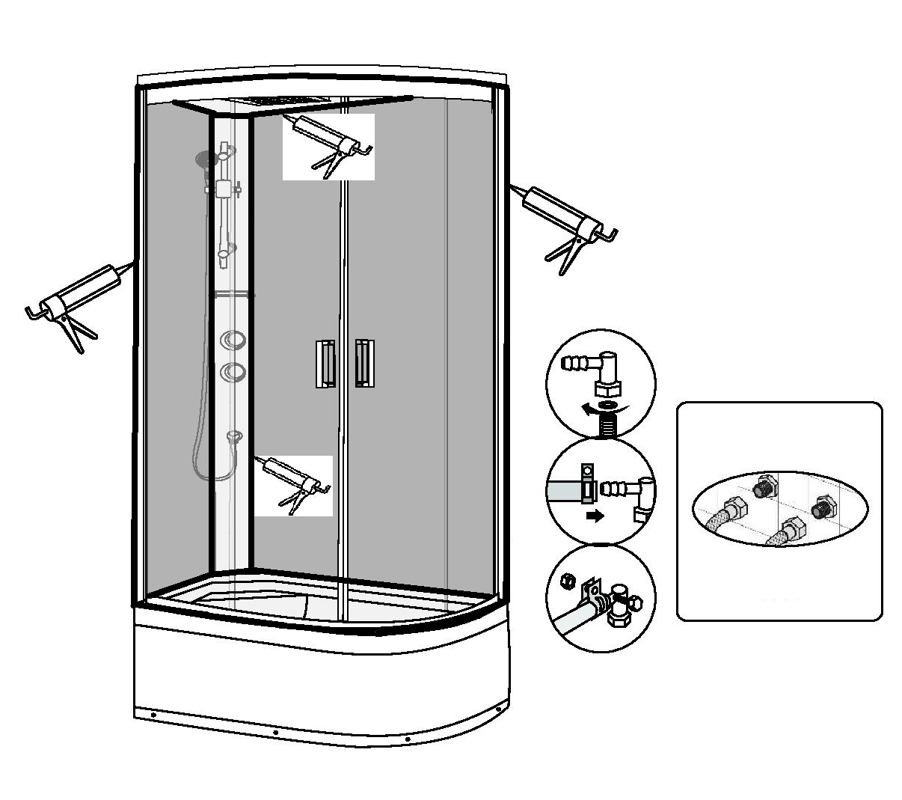

10

STAR-L/R
Инструкция по установке

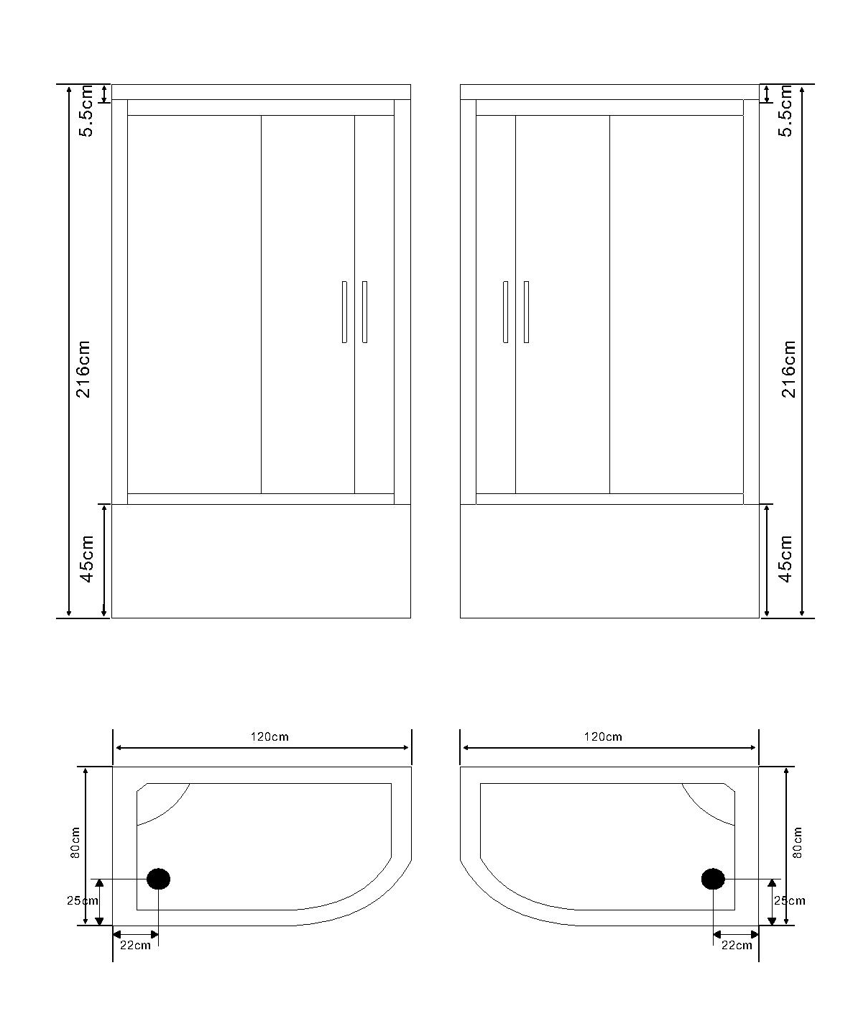

Гидравлическое подключение душевого бокса:
- к магистралям холодной и горячей воды-гибкая подводка с накидной гайкой ½;
- к канализации — D подк.=50 мм;
- на питающих трубопроводах горячей и холодной воды должны быть установлены запорные краны, расположенные в легкодоступном месте ( отключаются, когда душевая кабина не используется);
- минимальное давление в магистралях холодной и горячей воды — 1 бар;
- максимальное давление в магистралях холодной и горячей воды — 3,5 бар; при больших давлениях во избежания аварии необходима установка понижающих редукторов;
- подключение холодной и горячей воды должно производиться через очистные фильтры (для обеспечения длительной работы душевой кабины);
- Максимально допустимая температура горячей воды — 55°С .

Электрическое подключение душевой кабины:
- напряжение — 220 В;
- частота — 50 Гц;
- установленная суммарная мощность — 3000 Вт;
- подключение должно производиться через устройство защитного отключения (УЗО), ток срабатывания — не более 30 мА;
- обязательно устройство заземления.
- Сечение проводов 3 х 2,5 кв. мм
Электрические подключения должны производиться специалистом-электриком.
Электрическое подключение ванны:
- напряжение — 220 В;
- частота — 50 Гц;
- установленная суммарная мощность — 2000 Вт;
- подключение должно производиться через устройство защитного отключения (УЗО), ток срабатывания — не более 30 мА;
- обязательно устройство заземления.
- Сечение проводов 3 х 2,5 кв. мм

Электрические подключения должны производиться специалистом-электриком.
Требования к помещению:
- минимальная высота — 2400 мм;
- гидроизоляция пола;
- наличие свободного места при сборке душевой кабины:
расстояние от ограждающих конструкций до кабины не менее 600 мм.
Место под душевой бокс:
Канализационный патрубок должен быть расположен на уровне пола.

